Муниципальное казённое общеобразовательное учреждение
«Средняя общеобразовательная школа имени Героя Социалистического Труда Саламгери Кокаева с.Хумалаг»

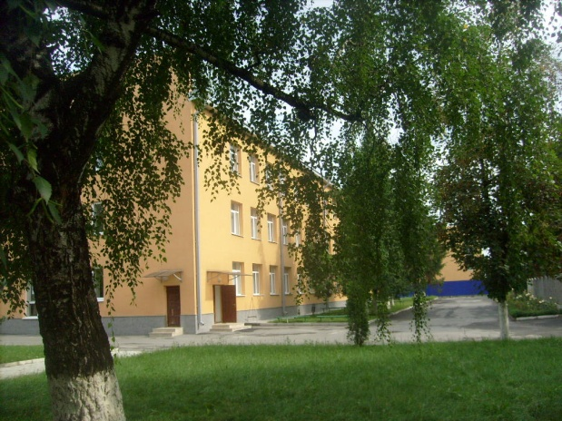

Программа
работы по профилактике
детского дорожно - транспортного травматизма

и пропаганде

Правил дорожного движения

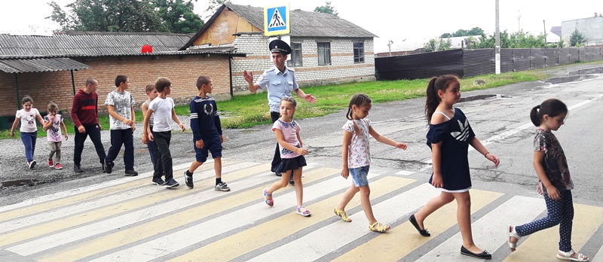

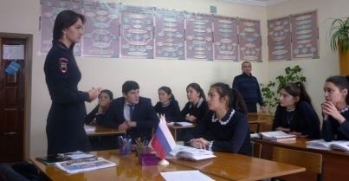

Сентябрь. 2018 – 2019 учебный год

Пояснительная записка
Анализ статистических данных о состоянии детского дорожно-транспортного травматизма по РСО-А показал необходимость акцентирования внимания всех взрослых на главной ценности – жизни и здоровье ребенка.
Решение такой приоритетной задачи образовательного учреждения, как охрана жизни и здоровья детей, предполагает формирование у обучающихся устойчивых навыков безопасного поведения на дорогах и улицах с помощью изучения Правил дорожного движения, их практической отработки в урочной и внеурочной деятельности.
Охрана здоровья и жизни детей предполагает организацию обучения Правилам дорожного движения, основам безопасности жизнедеятельности таким образом, чтобы у каждого ребенка сформировалась жизненно важная потребность не только в изучении, но и соблюдении Правил дорожного движения.
Цель программы: создать условия для формирования у школьников устойчивых навыков безопасного поведения на улицах и дорогах.
Задачи:

- Сформировать у обучающихся устойчивые навыки соблюдения и выполнения Правил дорожного движения;
- Применять современные формы и методы обучения и воспитания детей, инновационные технологии, направленные на предупреждение несчастных случаев на улицах и во дворах;
- Развивать у детей и подростков чувство ответственности за свои действия и поступки;
- Распространять среди педагогов школы передовой опыт по обучению учащихся навыкам безопасного поведения на дороге;
- Поддерживать у родителей обучающихся устойчивый интерес к безопасности и здоровью детей как участников дорожного движения
- Укреплять взаимодействие между школой и ГИБДД с целью профилактики детского дорожно-транспортного травматизма.

Способы реализации программы:
  - Уроки по Правилам дорожного движения (предмет «Ознакомление с окружающим миром» – 2-4 классы; ОБЖ – 5-10 классы);
  - Тематические классные часы по ПДД (1 раз в месяц);
  - Общешкольные внеклассные мероприятия;
  - Беседы, викторины, конкурсы, выставки рисунков и плакатов по ПДД;
  - Организация работы отряда ЮИД;
  - Открытые внеклассные мероприятия по ПДД;
  - Встречи с сотрудниками ГИБДД, совместное проведение мероприятий;
  - Обсуждение вопросов БДД и профилактики ДТП на совещании при директоре;
  - Участие педагогов и обучающихся в районных и республиканских мероприятиях по пропаганде БДД и профилактике ДТП;
  - Контроль за проведением уроков по изучению ПДД (ОБЖ, Ознакомление с окружающим миром).
  - Выставка книг в школьной библиотеке по соблюдению ПДД.
  - Выпуск классных стенгазет по профилактике дорожно-транспортного травматизма.
  - Проведение тестов на знание ПДД.
  - Проведение индивидуальных и групповых бесед с детьми, нарушающими и склонными к нарушению ПДД.
  - Проведение инструктажей по соблюдению ПДД и предотвращению ДТТ.
  - Освещение работы школы по профилактике ДДТТ в СМИ.

Направления работы.
Работа с обучающимися:

- Беседы на классных часах;
- Участие во внешкольных мероприятиях;
- Помощь в подготовке к районным и областным мероприятиям по БДД;
- Помощь в организации работы отряда ЮИД;
- Проведение практических занятий с членами отряда ЮИД;
- Совместное проведение районных радиопередач;
- Совместные рейды сотрудников ГИБДД и членов отряда ЮИД по выявлению несовершеннолетних нарушителей.

Работа с педагогическим коллективом:

- Выступления на планерках и совещаниях учителей с информацией о состоянии детского дорожно-транспортного травматизма по району и области;
- Совместное планирование работы по БДД и профилактике ДТП;
- Обсуждение вопросов БДД на административных совещаниях и совещаниях при директоре;
- Выступления сотрудников ГИБДД на семинарах классных руководителей по вопросам обучения детей и подростков Правилам дорожного движения;

3. Работа с родителями:

- Выступления по проблеме БДД на родительских собраниях;
- Индивидуальные консультации для родителей

Ожидаемые результаты:

- Повышение культуры безопасного поведения на дорогах у учащихся школы;
- Снижение детского дорожно-транспортного травматизма;
- Тесное сотрудничество со структурами, обеспечивающими безопасность личности
- Наличие у обучающихся основ теоретических знаний и практических умений, относящихся к сфере обеспечения дорожной безопасности;

Предполагаемый результат

Снижение количества ДТП с участием детей, вовлечение учащихся в пропаганду ПДД. Сформированные у школьников знания и умения по ПДД. Воспитанная культура поведения, сознательное отношение к своей жизни и здоровью.

Знания, умения и навыки учащихся по ПДД

2-4 классы.
Знание ПДД для пешеходов и пассажиров.
- знания и навыки поведения на улице (переход проезжей части, движение на перекрестках; правила движения по дороге в населенном пункте и вне его);
- знание сигналов светофора и регулировщика, действия пешеходов, правила перехода регулируемого и нерегулируемого перекрестков;
- правила пользования транспортными средствами (автобус, автомобиль, трамвай, троллейбус), правила ожидания транспорта на остановке, правила посадки и высадки);
- знание дорожных знаков, линий дорожной разметки проезжей части улицы;
- навыки движения по улицам села с соблюдением ПДД.

5-10 классы
К уже имеющимся знаниям, умениям и навыкам пешеходов и пассажиров добавляются:
- знание правил ДД для велосипедистов (правила передвижения на велосипеде по улицам и дорогам вне населенного пункта);
- положение велосипедиста на проезжей части;
- сознательное оценивание себя как пешехода, пассажира, водителя транспортного средства;
- дети этого возраста – пропагандисты ПДД;
- знания в области оказания первой доврачебной помощи
- закрепление имеющихся знаний;
- знания в области оказания первой доврачебной помощи;
- знания и умения по ПДД для водителей транспортных средств (автомобиль, мотоцикл).

Календарный план
мероприятий по профилактике детского дорожно-транспортного травматизма и пропаганде ПДД
на 2018 - 2019 учебный год.

Месяц | Мероприятие |  | Класс | Ответственный
Проведение целенаправленных мероприятий по профилактике ДДТТ с обучающимися
В течение года | 1. | Работа отряда юных инспекторов дорожного движения. | 5 а | Туаев А.В
 | 2. | Планирование и проведение мероприятий для месячника безопасности, недели ОБЖ; игровых программ по БДД для начальной школы и ГПД. | 0-10 | Классные руководители
 | 3. | Сотрудничество с инспекторами ГИБДД, совместное проведение массовых  мероприятий по БДД. | 5-8
 | 4. | Участие в районных и областных конкурсах по безопасности дорожного движения | 3-6 | Туаев А.В.
 | 5. | Проведение уроков по БДД в рамках предметов «Знакомство с окружающим  миром» и ОБЖ | 3-4, 10 | Учителя-предметники
Сентябрь | 1. | Участие во Всероссийской акции «Внимание, дети!» | 2-10 | Гасиева И.С.
 | 2. | Неделя безопасности:  Классные часы по безопасности, инструктажи по БДД. | - 4 | Классные руководители
 |  | Игра «Правила безопасности без запинки знайте!». | 5-е | ЮИД
 |  | Викторина по ПДД | 6-7 | Туаев А.В.
 |  | Встречи с инспектором ГИБДД | ЮИД | Туаев А.В.
 | 3. | Организация работы отряда ЮИД. |  | Классные руководители
Октябрь | 1. | Проведение пятиминуток и подвижных игр по ПДД в начальной школе | 2-4 | Классные руководители
 | 2. | Дежурство с инспектором, распространение листовок. | ЮИД | Туаев А.В.
Ноябрь | 1. | Инструктаж по БДД во время каникул | 2-10 | Классные руководители
 | 2. | Беседы по ПДД в начальной школы | 2-4 | Классные руководители
 | 3. | Неделя ОБЖ | 8-10 | Абаев Г.С.
Декабрь |  | Классные часы «У ПДД каникул не бывает» (БДД во время зимних каникул) | 2-10 | Классные рук-ли
 |  | Встреча с инспекторами ГИБДД | 5-8 | Гасиева И.С.
Январь |  | Составление памяток по БДД для уч-ся начальной школы | ЮИД
 |  | Мультимедиаигра «Автомобиль, дорога, пешеход» | 1-6 | Туаев А.В.
Февраль |  | Составление агитпрограмм и инсценировок по БДД  для ГКП | ЮИД | Туаев А.В.  Алдатова Ф.Г.
 |  | Изготовление памяток по БДД для обучающихся начальной школы
Март |  | Проведение игр по БДД в начальной школе. | ЮИД | Караева М.Ч.
Апрель |  | День защиты детей  - Встречи с инспекторами ГИБДД,  - Викторина по ПДД | 2-10 | Классные руководители
Май |  | Классные часы о дорожной безопасности во время летних каникул | 2-10  2-5 | Классные руководители.
 |  | Беседы в начальной школе о правилах безопасного поведения летом | 2-5  6-10
 |  | День здоровья и безопасности. С приглашением ДПС, инспектора ПДН
Июнь |  | Беседы, викторины, конкурсы по БДД в летнем пришкольном лагере отдыха | 2-9 | Воспитатели лагеря,  Гасиева И.С.
Планирование работы по безопасности дорожного движения и профилактике
детского дорожно-транспортного травматизма на следующий учебный год.

Программа работы по профилактике ДДТТ

с родителями обучающихся

Цель: вовлечение родителей в учебно-воспитательный процесс и в работу по профилактике ДТП и пропаганде ПДД среди обучающихся.

№ | Содержание деятельности | Сроки | Ответственный
1 | Родительские собрания в школе и в классах:  - Безопасность детей – забота взрослых  - Жизнь без ДТП  - Кто виноват в ДТП  - Дорожные ловушки  - Путь в школу и домой  - Если вы купили ребенку велосипед  - Как научить детей наблюдать за дорогой  - Знает ли Ваш ребенок ПДД  - Дети и транспорт  (примерная тематика) | В течение года | Кл. рук.,  зам. директора по воспитательной работе
2 | Лекторий для родителей | В течение года с родителями детей, склонных к правонарушениям | Кл. руководители
3 | Индивидуальные консультации | По мере необходимости | Кл. рук., зам. по ВР
4 | Привлечение родителей к проведению мероприятий по ПДД | В течение года | В классах – кл. рук.
5 | Привлечение родителей к изготовлению пособий и атрибутов для проведения мероприятий | По мере необходимости

Программа работы по профилактике ДДТТ и пропаганде ПДД

с учителями школы

Цель: совершенствование знаний педагогов в области обучения детей ПДД, обмен передовым опытом.

№ | Содержание деятельности | Сроки | Ответственный
1 | Семинары, совещания, «круглые столы»:  - Как рассказывать детям о ПДД. Учить, играя. Использование статистических данных о ДТТ с участием школьников. Необходимая документация по ПДД.  - Использование ТСО и наглядных пособий при изучении ПДД. Самодельные наглядные пособия. Формы и методы обучения ПДД. Интегрированные уроки. | сентябрь  декабрь | зам. директора по воспитательной работе,  инспектор по пропаганде ГИБДД
2 | Отчет об организации работы по пропаганде БДД и профилактике детского дорожно-транспортного травматизма за 1 полугодие | январь | Гасиева И.С.
3 | Индивидуальные консультации | По мере необходимости | зам. по ВР
4 | Методическая выставка новинок литературы для кл. рук. по профилактике правонарушений и ДТП | В течение года | Зам. по ВР, библиотека
5 | Посещение уроков ОБЖ, классных часов и внеклассных мероприятий по теме «Безопасность дорожного движения» | В течение года | Зам. по УВР
6 | Итоги работа по пропаганде БДД и профилактике детского дорожно-транспортного травматизма за год. | Май
7 | Контроль работы классных руководителей по проблеме БДД | В течение года | Зам. по ВР
8 | Инструктажи по БДД для воспитателей пришкольного лагеря | Май | Туаев А.В.

